МГТУ им. Н.Э. Баумана

Отчёт по лабораторной работе №1
по курсу «Электроника»
Тема: Основные схемы выпрямителей.
Вариант 32.

Руководитель
Белодедов М. В.

Студент группы ИУ5-42Б
Кудабаева Э.

2025 г.

- Полученное задание:
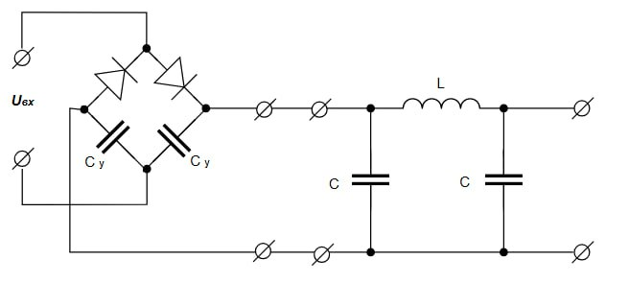
f = 1000 Гц
U_{ВЫХ} = 120 В
P_{ВЫХ} = 300 Вт
К_{П} = 0,5 %

- Рассчитаем сопротивление нагрузки:
$$R_{н}= \frac{U_{вых}^{2}}{P_{вых}}= \frac{{120}^{2} В^{2}}{300 Вт}=48 Ом$$

- Рассчитаем емкость конденсаторов в диодной схеме (удвоитель напряжения по схеме Латура):
$$C_{y}= \frac{10}{R_{н}f}= \frac{10}{48 Ом×1000 Гц}=208,33 мкФ$$

- Соберем диодную схему в программе-симуляторе Proteus 8.
При выборе выпрямительных диодов учтем, что они должны выдерживать максимальное обратное напряжение равное удвоенной амплитуде переменного напряжения $U_{вых}$. То есть, обратное напряжение должно быть не меньше, чем ${2U}_{вых}=240 В$. Максимальный прямой ток при этом должен быть не меньше, чем $\frac{P_{вых}}{U_{вых}}=2,5 А$. Будем использовать диоды марки 10А04.

Диодная схема:
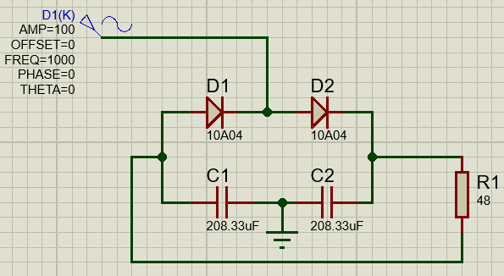

- Используя схемы 1 и 2 (см. рис.), измерим $U_{вых} и U_{п}$
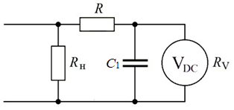  рис.1 Схема измерения $U_{вых}$ | 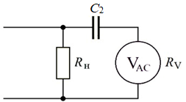  рис.2 Схема измерения $U_{п}$
Определим значения элементов схемы для измерения U_{ВЫХ}:  - R ≫ R_{Н}, то есть R ≫ 48 Ом. Примем R = 10 кОм.  - Значение сопротивления вольтметра R_{V} = 100 МОм удовлетворяет условию R_{V} ≫ R.  - C₁ ≫ 1/(Rf), то есть  C₁ ≫ 1/(10000 Ом × 1000 Гц)  C₁ ≫ 100 нФ  Примем C₁ = 10 мкФ. | Определим значения элементов схемы для измерения $U_{п}$:  - Значение сопротивления вольтметра R_{V} = 100 МОм удовлетворяет условию R_{V} ≫ R.  - C₂ ≫ 1/(R_{V}f), то есть  C₂ ≫ 1/(10⁸ Ом × 1000 Гц)  C₂ ≫ 10 пФ  Примем C₂ = 1 нФ.
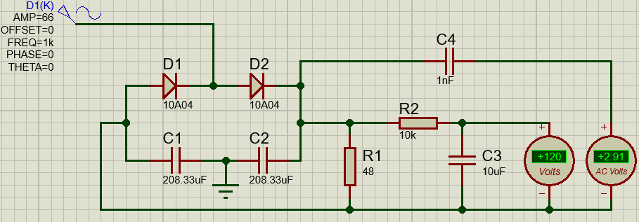
- Подберем такое $U_{вх0}$, чтобы $U_{вых}=120 В$
$$U_{вх0}=66 В$$
$K_{п0}= \frac{U_{п0}}{U_{вых}}= \frac{2,91 В}{120 В} ≈0,0243$ или $K_{п0}=2,43\%$

- Подсоединим осциллограф и с его помощью проконтролируем форму выходного напряжения выпрямителя.
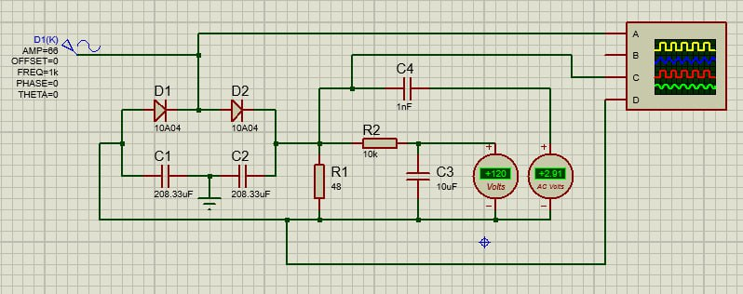

Показания осциллографа:
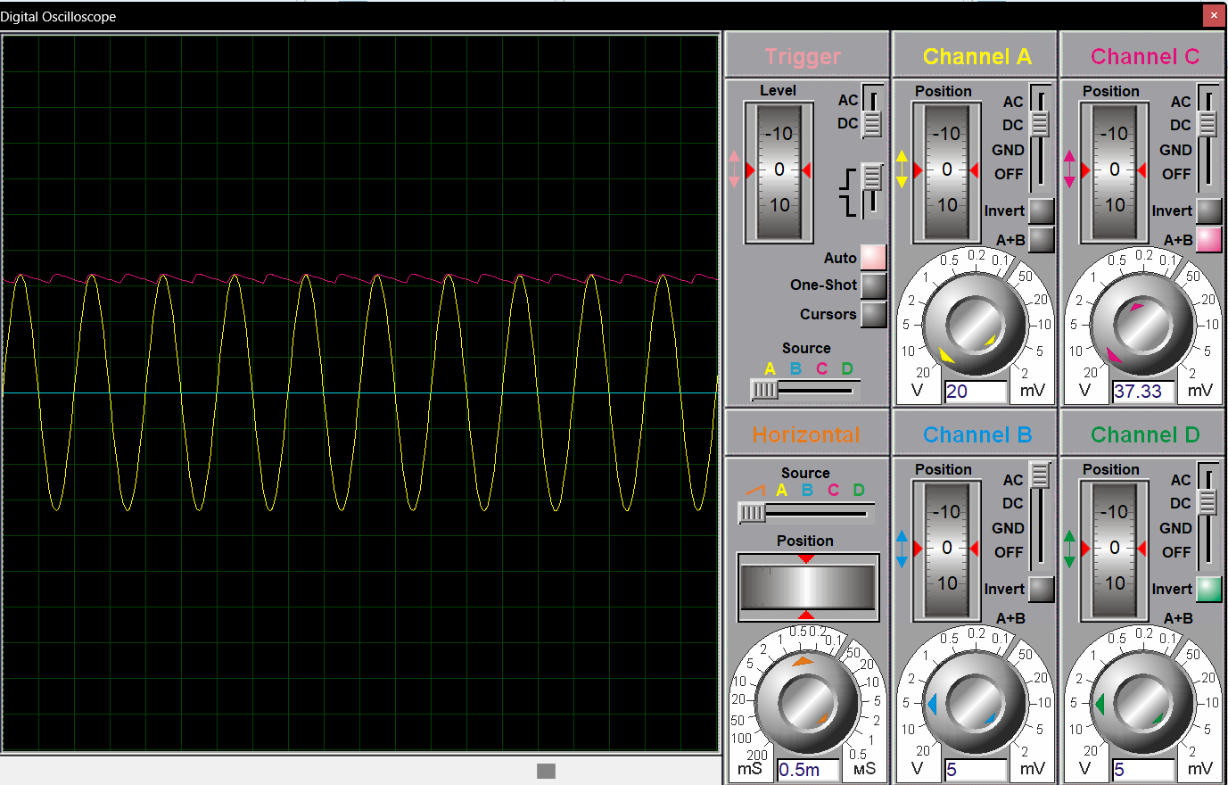
- Рассчитаем номинальные значения элементов сглаживающего фильтра:
$$C= \frac{2}{R_{н}f}= \frac{2}{48 Ом×1000 Гц}=41,67 мкФ$$
$$L= \frac{5R_{н}}{f}= \frac{5×48 Ом}{1000 Гц}=0,24 Гн$$
- Соберем схему сглаживающего фильтра

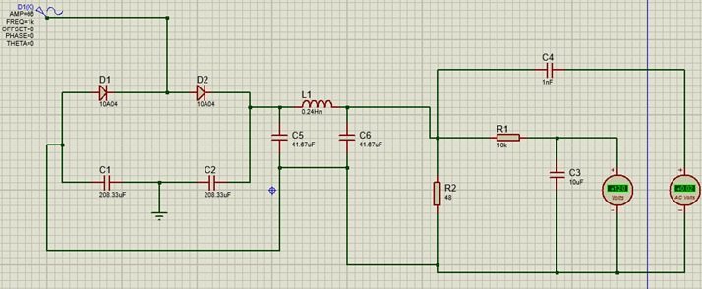

$$U_{вых}=120 В$$
$$U_{п}=0,02 В$$
Рассчитаем значение коэффициента пульсаций:
$K_{п}= \frac{U_{п}}{U_{вых}}= =0,00016$ или $K_{п}=0,016\%$
- Изменяя номиналы элементов сглаживающего фильтра, добьемся требуемого значения $K_{п}=0,5\%$
Уменьшим номиналы элементов фильтра в 20 раз:
$$C= \frac{41,67×{10}^{-6}Ф}{20}≈2,084 мкФ$$
$$L= \frac{0,24 Гн}{20}≈12 мГн$$
Выберем ближайшие значения из ряда Е24:
$$C=2 мкФ$$
$$L=12 мГн$$
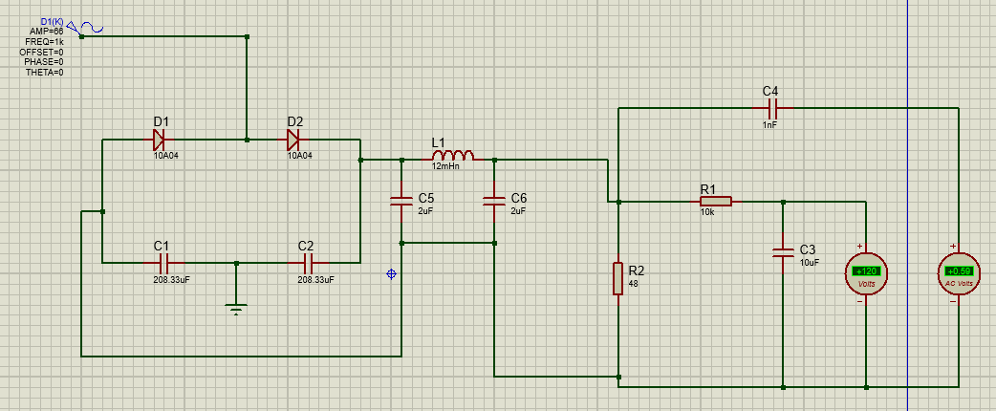
Измерим новое значение коэффициента пульсаций:
$K_{п}= \frac{U_{п}}{U_{вых}} \frac{0,59 В}{120 В}=0,00492$ или $K_{п}=0,49\%$
- Проверим отклонение коэффициента пульсаций от требуемого значения:
$$\frac{0,005-0,00492}{0,00492}= \frac{2}{123}=0,0163=1,63\%<10\%$$
Отклонение от требуемого значения не превышает допустимого.

- Схема с номиналами
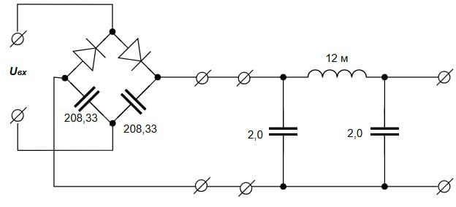
- Изменяя значение сопротивления нагрузки от ∞ (резистор с сопротивлением 100 000 R_{Н}) до R_{Н}/5, снимем зависимость U_{ВЫХ} (I_{ВЫХ}) и K_{П} (I_{ВЫХ}).
R_{Н}, Ом | U_{вых}, В | U_{п}, В | K_{п}, % | I_{вых}, А
4800000 | 131 | 0,0065 | 0,004962 | 0,0000273
500000 | 131 | 0,0068 | 0,005191 | 0,000262
100000 | 131 | 0,007 | 0,005344 | 0,00131
50000 | 131 | 0,0076 | 0,005802 | 0,00262
10000 | 130 | 0,0081 | 0,006231 | 0,013
5000 | 130 | 0,013 | 0,01 | 0,026
2500 | 130 | 0,0205 | 0,015769 | 0,052
1000 | 130 | 0,0482 | 0,037077 | 0,13
500 | 129 | 0,0936 | 0,072558 | 0,258
250 | 128 | 0,181 | 0,141406 | 0,512
200 | 128 | 0,223 | 0,174219 | 0,64
150 | 127 | 0,287 | 0,225984 | 0,846666667
120 | 126 | 0,345 | 0,27381 | 1,05
100 | 125 | 0,396 | 0,3168 | 1,25
90 | 124 | 0,427 | 0,344355 | 1,38
80 | 124 | 0,462 | 0,372581 | 1,5
70 | 123 | 0,5 | 0,406504 | 1,757142857
60 | 122 | 0,541 | 0,443443 | 2,0
50 | 120 | 0,583 | 0,485833 | 2,4
40 | 118 | 0,621 | 0,526271 | 2,95
35 | 117 | 0,635 | 0,542735 | 3,342857143
30 | 115 | 0,646 | 0,561739 | 3,83
25 | 113 | 0,646 | 0,571681 | 4,52
20 | 109 | 0,635 | 0,582569 | 5,45
18 | 107 | 0,626 | 0,585047 | 5,94
15 | 104 | 0,604 | 0,580769 | 6,93
12 | 99,6 | 0,57 | 0,572289 | 8,3
10 | 95,6 | 0,538 | 0,562762 | 9,56
По полученным данным построим графики зависимостей U_{ВЫХ} (I_{ВЫХ}) и
K_{П} (I_{ВЫХ}) в программе MS Excel. Оба графика построим так, чтобы вертикальная ось имела значение 0. На графиках также нанесены вертикальные линии I_{ВЫХ} = P_{ВЫХ}/U_{ВЫХ}.

График зависимости U_{ВЫХ} (I_{ВЫХ}):
Uвых, B
Iвых, A
Графики зависимости K_{П} (I_{ВЫХ}):
Iвых, A
К_{П}, %

